Le Mot le plus Long
Braille | Littératie
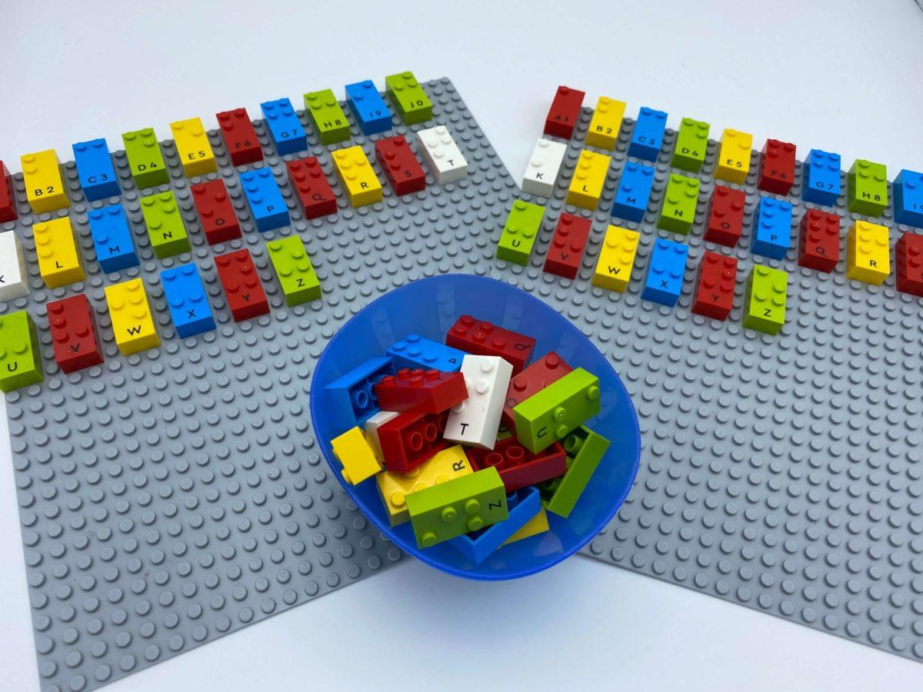 | 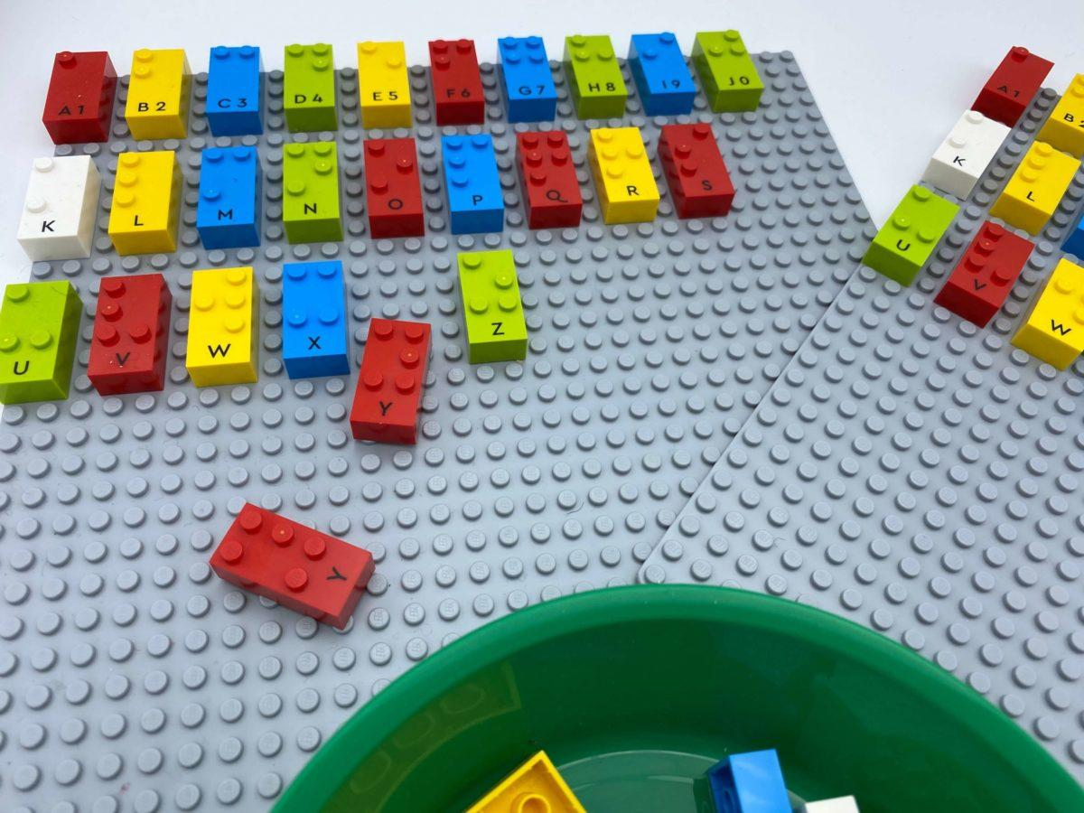 | 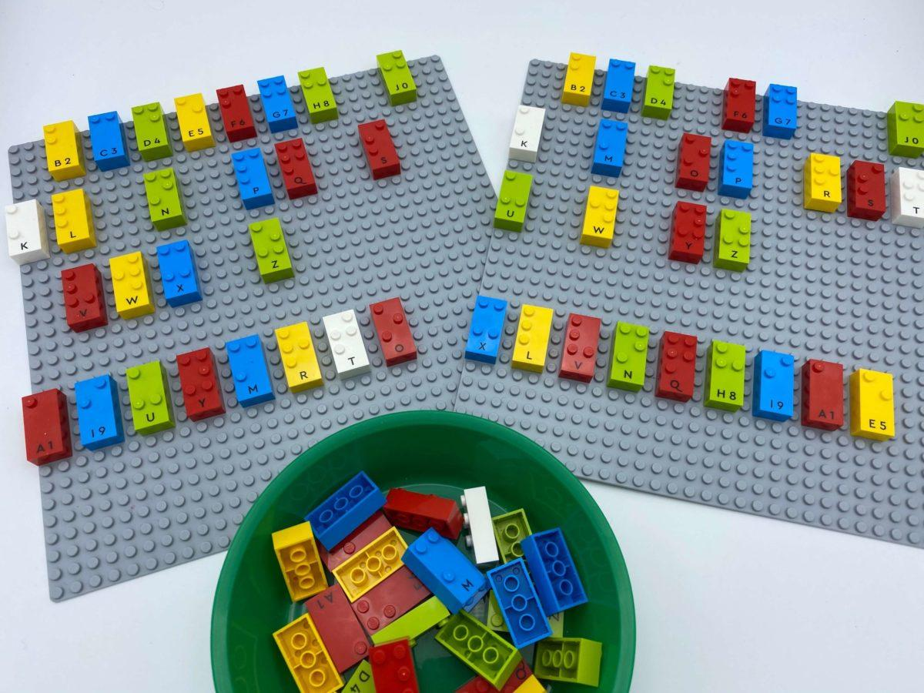

Développer le vocabulaire et la compréhension des mots. Organiser les lettres pour créer et écrire le mot le plus long possible.

30 min 2 participant(s)

Jouons !
Les deux joueurs
- Prenez à tour de rôle une brique dans le bol, lisez la lettre.
- Trouvez le double de sa lettre sur sa plaque et le placer en bas jusqu’à ce que 8 lettres aient été choisies.
- Écrivez le mot le plus long possible avec les 8 lettres.
- Faites le mot le plus long et gagnez la partie !

Préparation
- 2 plaques
- Briques de lettres (3 lots de chaque lettre de l’alphabet)
- 1 bol
Placer un lot dans le bol et donner à chaque joueur un lot à disposer sur sa plaque.

Pour bien réussir
- Demander « Comment as-tu organisé tes briques ? Quelle était ta stratégie ? ».
- Certains enfants peuvent être capables d’effectuer l’activité mentalement et n’auront pas besoin d’écrire le mot.

Variations possibles
- Utiliser un chronomètre.
- Modifier le nombre de lettres.
- Les 8 lettres peuvent être sélectionnées à l’avance par l’éducateur.
- Ajouter une sélection de lettres inhabituelles.

Les enfants vont développer ces compétences holistiques

Cognitif
- Découvrir la fonction de l’écrit : participer à la rédaction de certains mots

Créatif
- Effectuer des opérations sur les lettres et les syllabes de mots : supprimer, ajouter, inverser, localiser, remplacer

Emotionnel
- Développer le vocabulaire et la compréhension en lecture

Physique
- Développer les compétences de suivi tactile : repérer, lire un nombre identifié de mots ou de lettres sur une ligne (par exemple le 4e mot de la ligne 2)

Social
- Demander et accepter l’aide des autres, utiliser ses camarades comme une ressource

Le saviez-vous ?
- Une activité est engageante lorsque les élèves ont un choix – grand ou petit – à faire sur le contenu ou les processus impliqués dans leur apprentissage.

